**📘 Documentație Proiect – Auto-Platform-Dashboard**

**📌 Descriere generală**

**Auto-Platform-Dashboard** este o aplicație web full-stack destinată gestionării unei platforme auto pentru vânzarea mașinilor second-hand. Aplicația oferă o interfață intuitivă prin care administratorul poate adăuga, edita, șterge și vizualiza mașini, iar utilizatorii pot căuta vehicule în funcție de criterii precum marcă, model, preț, an de fabricație etc.

**🛠️ Tehnologii utilizate**

| **Componentă** | **Tehnologie** |
| --- | --- |
| Frontend | HTML, CSS, JavaScript, Bootstrap |
| Backend | PHP, MySQL |
| Bază de date | MySQL |
| Alte unelte | AJAX, PhpMyAdmin, XAMPP |

**🖥️ Funcționalități principale**

**1. Homepage (Pagina principală)**

Pagina de prezentare a platformei, cu bannere, descriere și call-to-action către secțiunea de căutare mașini.  
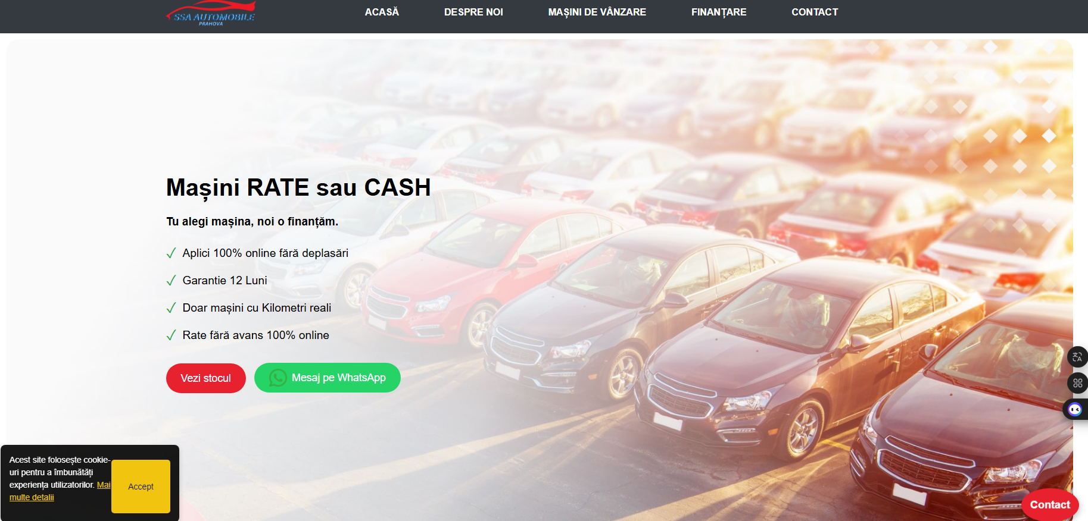

**2. Listare mașini**

Afișarea cardurilor cu mașinile disponibile, preluate din baza de date. Informațiile afișate includ: marcă, model, an, preț, kilometraj, motorizare etc.  
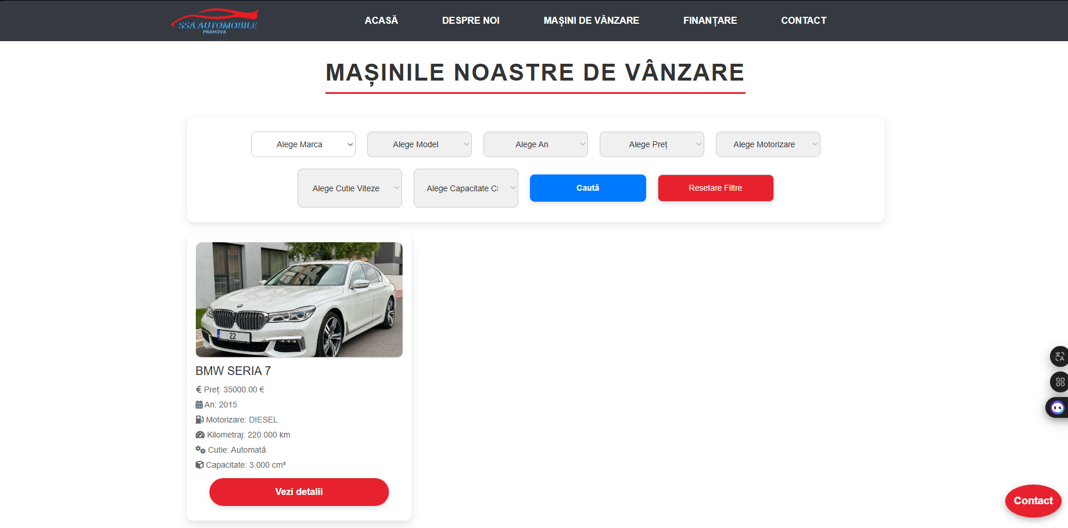

**3. Filtru de căutare**

Utilizatorii pot filtra mașinile după: marcă, model, preț, an, kilometraj. Rezultatele sunt afișate dinamic.  
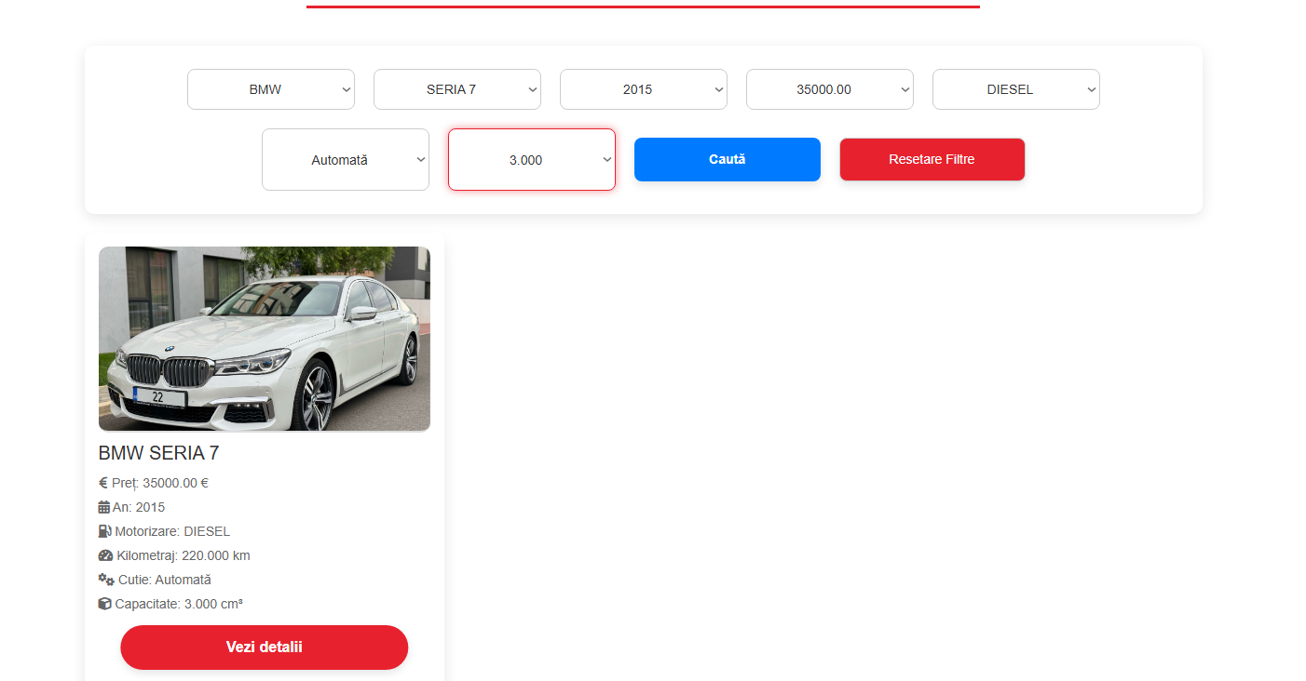

**4. Dashboard Administrator (Log In necesar)**

Administratorul are acces la o interfață separată unde poate:

* Adăuga o mașină nouă
* Edita informațiile existente
* Șterge mașini
* Vizualiza toate vehiculele în format tabelar

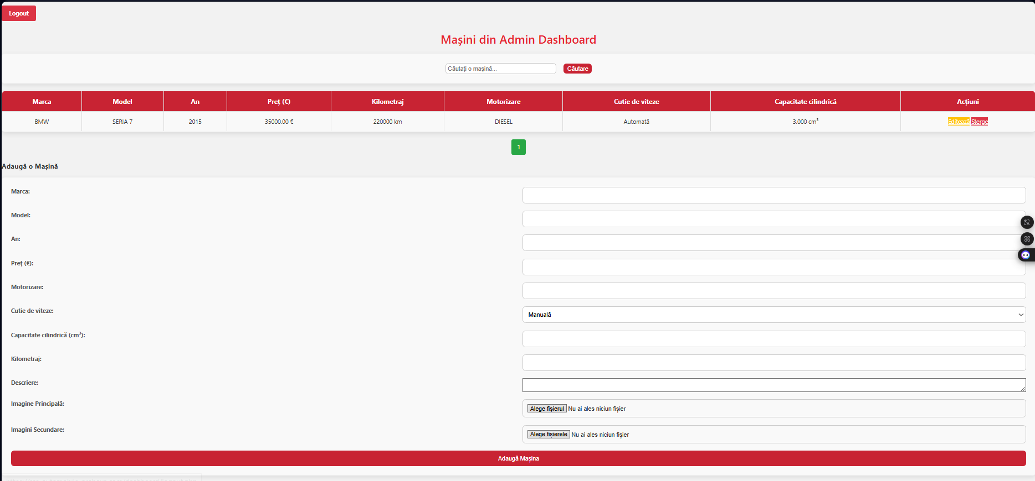

**5. Autentificare administrator**

Doar utilizatorii autentificați pot accesa dashboard-ul. Autentificarea se face cu user și parolă salvate în baza de date.  
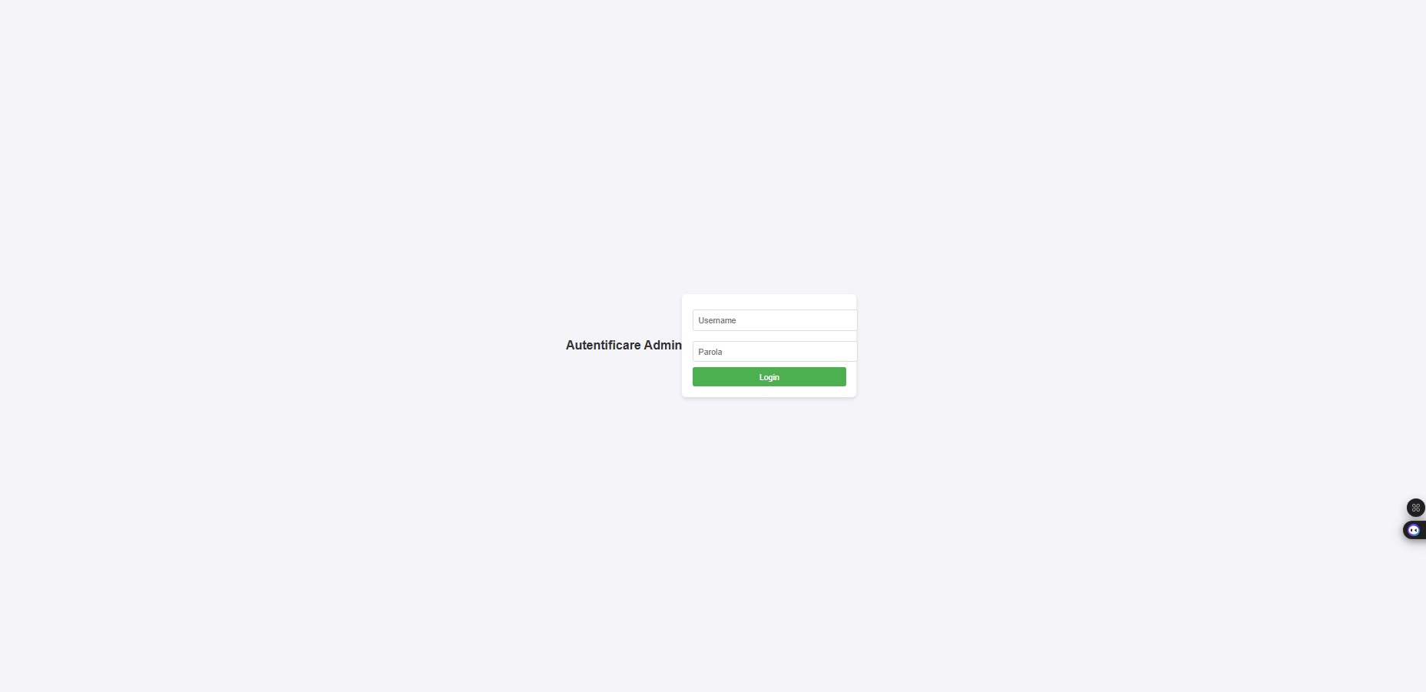

**🗃️ Structura bazei de date (MySQL)**

**Tabel: cars**

* id – INT, AUTO_INCREMENT
* marca – VARCHAR
* model – VARCHAR
* an – INT
* pret – DECIMAL
* kilometraj – INT
* combustibil – VARCHAR
* transmisie – VARCHAR
* imagine – VARCHAR (link către imagine)

**Tabel: admin**

* id – INT, AUTO_INCREMENT
* username – VARCHAR
* parola – VARCHAR (criptată)

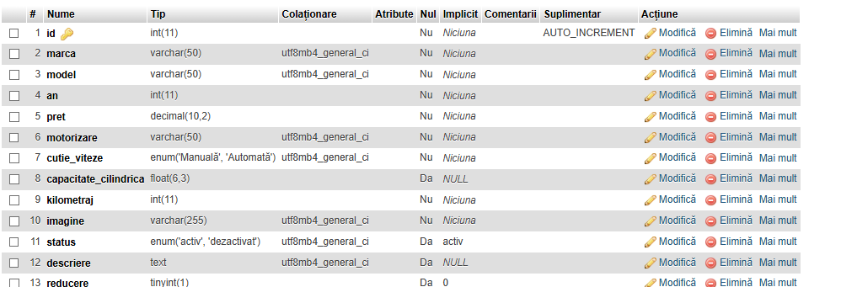

**✅ Concluzii și posibile îmbunătățiri**

* Aplicația funcționează complet pentru administrarea și afișarea de mașini second-hand
* Design responsiv, optimizat pentru desktop și mobil
* Se pot adăuga următoarele funcționalități:
  + Pagină detaliată pentru fiecare mașină
  + Formulare de contact pentru fiecare vehicul
  + Integrare Google Maps pentru locație
  + Pagina “Cum se obține finanțarea?” cu pași și condiții vizuale